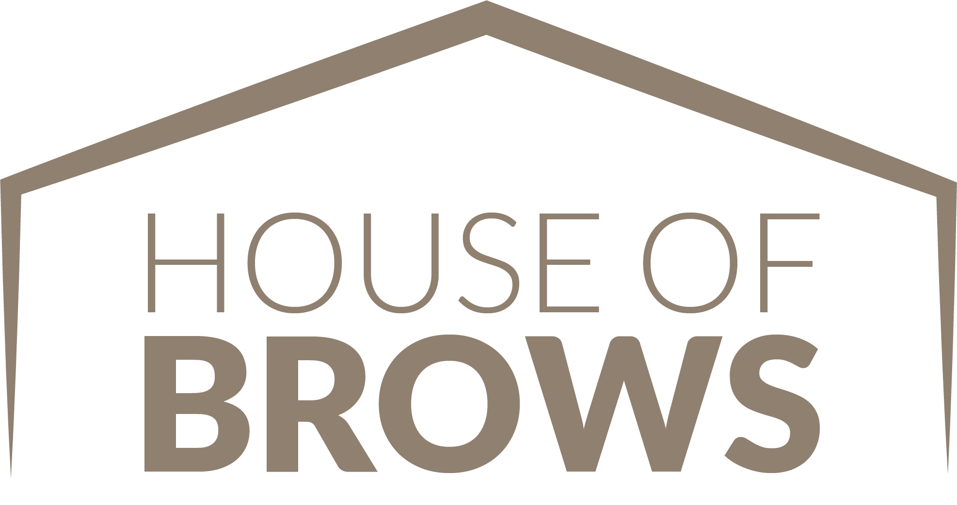

Prijslijst 01-09-2017

**1.Shapen (harsen, epileren, bijknippen)**

**inkleuren met wenkbrauwpoeder**

**€15,- ( tot en met 16 jaar, vaste prijs €9,95)**

**2.Shapen (harsen, epileren, bijknippen)**

**verven**

**stylen**

**€25,-**

**3.idem als 2, maar verven met henna.**

**Henna hecht langer op de huid dan gewone verf en is zonder waterstofperoxide.**

**€30,-**

**4.wenkbrauwen modeleren voor mannen: €9,95**